Feladat
Számrendszer átváltó
Készíts programot, amely egy beírt tizes számrendszerbeli egész számot átvált 2-es és 16-os számrendszerre!
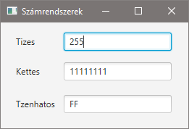
A program induláskor a fenti ábrához hasonlóan jelenjen meg!
A fenti szám begépelése közben azonnal jelenjen meg a 2-es és a 16-os számrendszerbeli megfelelője!
Ha nem lehet átváltani, akkor az alsó mezők maradjanak üresen!
Az alsó mezőkbe ne lehessen írni!

Segítség
A másik számrendszerre váltáshoz használd az
Integer.toString(szám, számrendszer)
metódust!
Például:
Integer.toString (15, 2)
eredménye "1111" lesz, a 15-öt 2-es számrendszerre váltja át.
Ha az átváltás közben hiba történik, akkor NumberFormatException kivétel keletkezik. Kezeld ezt try … catch szerkezettel!

